
УДК 373

ББК 74.902 + 74.100.5 Т48

ТкаченкоТ.А.
Т 48 Фонетические рассказы с картинками. Звуки Ш, Ж. —
М.: АРКТИ, 2004. — 33 с: ил. (Биб-ка практикующего логопеда: Учим произносить правильно)
ISBN 5-89415-378-6
В пособии представлены 15 рассказов и сказок, модифицированных либо составленных известным московским логопедом-практиком с целью автоматизации правильного произношения у дошкольников и младших школьников. Все тексты снабжены специальной фонетической символикой, а также цветными сюжетными картинками, обеспечивающими наглядную базу для коррекции звукопроизношения, развития лексико-грамматических представлений и связной речи детей.
УДК 373
ББК 74.902+ 74.100.5
©ТкаченкоТ.А., 2004
ISBN 5-89415-378-6 © АРКТИ, 2004

Библиотека практикующего логопеда
Учим произносить правильно
Татьяна Александровна Ткаченко
ФОНЕТИЧЕСКИЕ РАССКАЗЫ С КАРТИНКАМИ Звуки Ш, Ж
Главный редактор И.Ю. Синельников
Ответственный за выпуск В.Е. Дремин
Редактор И. В. Сецкая
Корректор Ю.В. Петрова
Верстка СИ. Чорненький
Дизайн обложки А. Г. Чувасов
Лицензия серия ИД № 04186 от 06.03.2001
Подписано к печати 03.02.2003. Формат 60x90/8. Объем 4 п.л.
Печать офсетная. Бумага офсетная № 1. Тираж 5000 экз. Заказ № 338.
Налоговая льгота (Постановление Правительства РФ№ 41 от 23.01.03).
Издательство «АРКТИ»
125212, Москва, Головинское шоссе, д. 8, кор. 2 Тел.: (095)742-1848 ФГУП «Фабрика офсетной печати № 2» Министерства РФ по делам печати, телерадиовещания и средств массовых коммуникаций. 141800, г. Дмитров, Московской обл., ул. Московская, 3.
Советы автора
Уважаемые педагоги и родители!
Неправильное произношение у детей бывает либо самостоятельным дефектом речи, либо является составной частью более сложных нарушений, таких как алалия, дизартрия, ринолалия, общее недоразвитие речи и пр.
И в том и в другом случае логопед, вслед за вызыванием* чистого, устойчивого звука, занимается автоматизацией (закреплением) правильного произношения.
Автоматизируется звук в строго определенной последовательности: в слогах, словах, предложениях, стихах и наконец — рассказах.
Рассказы — это вид связной речи, наиболее близкий к разговорному (в отличие от стихов). Воспроизводя рассказы, ребенок окончательно закрепляет вызванный логопедом звук, а затем переносит его в самостоятельные высказывания.
Очень важно, чтобы ребенок повторял и заучивал рассказы дословно. В противном случае, произвольно пересказывая текст, ребенок может употребить те слова, звуки в составе которых еще не скорректированы.
Однократное употребление дефектных звуков не опасно. Однако при многократном повторении как правильно, так и неправильно произносимые звуки автоматизируются. Т.е., закрепляя один правильный звук (например, ЛЬ), взрослый одновременно будет закреплять неправильное, дефектное произношение нескольких более сложных звуков. Такое положение недопустимо!
На важность соблюдения этого принципа (принципа фонетической доступности) указывали многие авторы: Ф.Ф. Pay, Е.Ф. Pay, М.Е. Хватцев, Н.А. Никашина, Г.А. Каше и др. К сожалению, этот важнейший принцип логопедии нередко игнорируется как в специальной литературе, так и на практике.
Следовательно, для эффективности коррекционной работы сложные звуки следует вводить в заучиваемые тексты постепенно, по мере их уточнения.
Ранее в специальной литературе уже публиковались рассказы авторов: А.Н. Ассмус, Т.Б. Филичевой, Г.А. Каше, А.И. Богомоловой, Е.А. Алифановой, Н.Е. Егоровой и др.

* Термин «вызывание звука», по нашему представлению, более предпочтителен, чем «постановка звука», особенно в случаях коррекции произношения по подражанию.

Отдавая должное значимости пособий перечисленных авторов, отметим, что рассказы в них являются лишь небольшой составной частью и не могут обеспечить полностью потребности практикующих логопедов.
При работе с детьми, имеющими общее недоразвитие речи, когда автоматизация одного или группы звуков может длиться несколько месяцев, постоянно ощущается необходимость в новых текстах. Мы подобрали именно то количество рассказов, которое окажется достаточным для коррекции недостатков звукопроизношения при самой сложной и полиморфной его патологии.
Составляя рассказы и сказки, мы стремились разнообразить их тематическую палитру, с тем чтобы максимально расширить лексические рамки детской речи. Это особенно важно для детей с общим недоразвитием речи.
В группах названного профиля, когда в первом периоде обучения дети произносят правильно только самые простые согласные звуки: М, Н, В, Ф, П, Б, Д, Т, Г, К, X , их мягкие варианты* (и все!), логопеду бывает особенно сложно подобрать рассказы для работы. Такие тексты мы поместили в альбом «Фонетические рассказы с картинками. Звук ЛЬ».
Каждый рассказ (во всех альбомах) максимально насыщен автоматизируемым звуком. В части рассказов исключены смешиваемые с основным, оппозиционные или более сложные звуки. Определить текст, наиболее подходящий для каждого ребенка (с учетом его произносительных возможностей и этапа обучения), позволяет наша фонетическая символика.
В символике мы используем не все звуки, а только те, произношением которых дети (4-6 лет) не овладевают в подавляющем большинстве случаев. Для краткости назовем перечень таких звуков основным фонетическим рядом. Итак, наша символика охватывает следующие звуки основного фонетического ряда: С, СЬ*, 3, ЗЬ, Ц (свистящие); Ш, Ж, Ч, Щ (шипящие); ЛЬ, Л, Р, РЬ (сонорные).

* Все мягкие согласные звуки мы обозначаем с помощью мягкого знака, чтобы было понятно любому читателю.

1
Буквы, соответствующие названным звукам, помещены нами в верхней части каждой страницы с текстом. Различные их комбинации и составляют авторскую фонетическую символику, заключающуюся в следующем:
- буквы в левом верхнем углу страницы символизируют основные автоматизируемые звуки;
- буквы со знаком «плюс» указывают на звуки, которые, помимо основных, присутствуют в тексте;
- буквы со знаком «минус» указывают на звуки, отсутствующие в тексте.
Такая фонетическая символика существенно облегчает логопеду выбор рассказа, наиболее подходящего для ребенка на данном этапе обучения.
Заметим, что количество звуков, указанное в символике со знаками «плюс» или «минус», отражает уровень сложности текста с произносительной точки зрения.
Чем больше звуков (из основного фонетического ряда) указано со знаком «минус», тем легче ребенку произносить текст, так как отмеченные звуки в нем не использованы.
Чем больше звуков указано со знаком «плюс», тем большая звуковая нагрузка ложится на ребенка, а текст оказывается сложнее в произносительном плане.
Рассказ выбирается логопедом с учетом того звука, автоматизация которого на данном этапе коррекции произношения более предпочтительна.
Пособие снабжено цветными иллюстрациями. Немаловажно, что каждая из них помещена на том же развороте, что и текст, причем с левой стороны, т.к. ребенок обычно сидит во время индивидуальных занятий слева от взрослого. Рассматривая картинку, ребенок эмоционально полнее воспринимает содержание текста, что, естественно, увеличивает обучающий эффект.
Обращаем внимание логопедов на то, что желательно, чтобы родители имели дома набор пособий с фонетическими рассказами на все нарушенные у ребенка звуки. В таком случае логопеду не придется переписывать рассказы для домашних занятий с ребенком, а работа родителей, в свою очередь, окажется более продуктивной.
Напомним, что только при совместной работе логопеда и родителей коррекционный эффект окажется наилучшим.

Альбомы с фонетическими рассказами можно использовать не только на индивидуальных занятиях по коррекции недостатков звукопроизношения у детей, но и на групповых логопедических занятиях.
Рекомендуем данное пособие воспитателям массовых групп детских образовательных учреждений для занятий по звуковой культуре речи.

2
Как пользоваться пособием
с максимальной эффективностью

- Логопед выбирает рассказ, наиболее соответствующий этапу обучения, индивидуальным и произносительным возможностям ребенка. Быстрой ориентировке в звуковом составе рассказа поможет фонетическая символика, данная нами в верхней части каждого листа с текстом.
- Взрослый (логопед либо, по его заданию, воспитатель или родитель) выразительно читает ребенку весь рассказ целиком. В это время ребенок рассматривает картинку к рассказу и усваивает его содержание.
- Взрослый выясняет, насколько понят ребенком смысл всего рассказа, а также отдельных слов и выражений {оркестранты, фрак, арфа, снимать мерку и др.). Особое внимание уделяется анализу рассказов со скрытым смыслом («Первый концерт», «Воробей на крыше», «Смешной фрак», «Карнавальный костюм» и пр.). При необходимости дается нравственная оценка поступков героев. Важно, чтобы такая работа проводилась перед заучиванием текста. Таким образом, обеспечивается его смысловая доступность.
- Заучивание рассказа (сказки) проводится путем повторения предложений по одному, а при необходимости — по два или по три. Затем весь текст повторяется целиком. Очень важно, чтобы на этом этапе и взрослый, и ребенок произносительно выделяли основной автоматизируемый звук (в каждом рассказе он выделен жирным шрифтом).
- Рассказ или сказка, снабженные сюжетной картинкой, — прекрасная база для различных лексико-грамматических упражнений. Например, можно предложить ребенку выбрать из рассказа маленькие слова (предлоги), закончить предложения по их началу, поупражняться в согласовании слов, словообразовании и словоизменении. Однако следует помнить, что при выполнении лексико-грамматических упражнений ребенок пользуется не заученной, а самостоятельной речью. Автоматизация вызванного звука в этом виде речи относится к заключительному этапу.
• Когда рассказ выучен, на его базе полезно поработать над
совершенствованием связной речи. Можно предложить
ребенку:
- подробно описать предметы, объекты, героев, местность, время года и пр.;
- добавить в рассказ предшествующие или последующие события;
- составить аналогичный рассказ со сменой времени действия;
- рассказать услышанную историю от первого лица или любого из действующих лиц и т.п.
Однако следует помнить, что во всех названных упражнениях ребенок будет пользоваться самостоятельной речью, т.е. более сложной по сравнению с заученной. Автоматизация вызванного звука в этом виде речи относится к последнему — заключительному этапу.
• И, наконец, если ребенок уже овладел грамотой, можно использовать наши рассказы и сказки для самостоятельно
го чтения. Детям с нарушением произношения полезно
читать тексты, насыщенные автоматизируемым звуком.

Успехов вам!
Отличник просвещения, логопед высшей квалификации
Ткаченко Т.А.

3

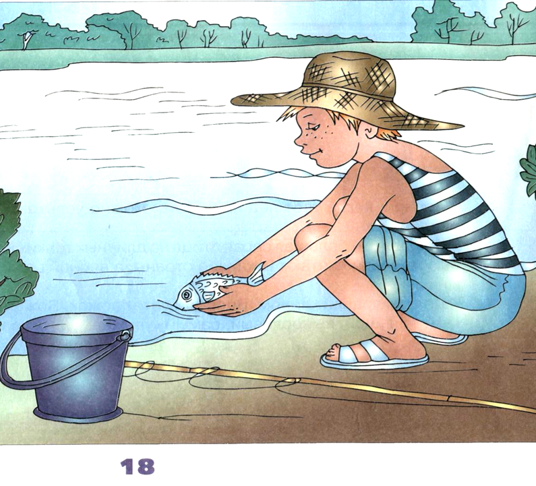
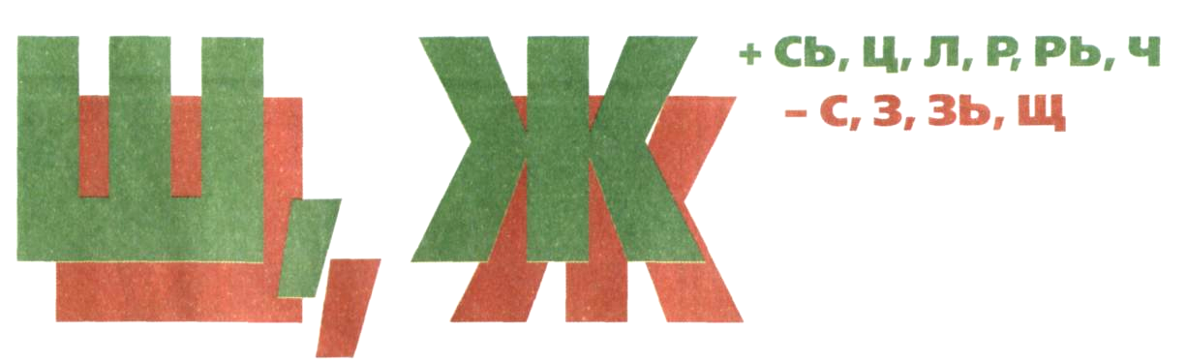

НА РЫБАЛКЕ

Был жаркий летний день. Нашёл Миша удочку, наловил жуков для наживки и пошёл на рыбалку. Сел Миша на бережок, ждёт клёва.
Наконец попалась Мише на крючок небольшая колючая рыбка— ёршик. Взял Миша в руки ёршика, а тот дрожит, бьётся, шевелит жабрами. Пожалел Миша ёршика, выпустил его в воду: «Плыви, малыш, живи!».

19
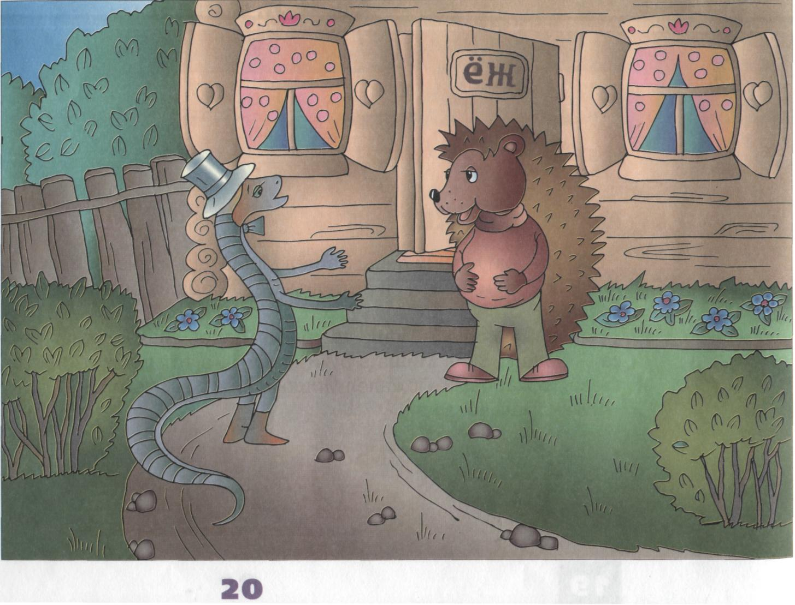
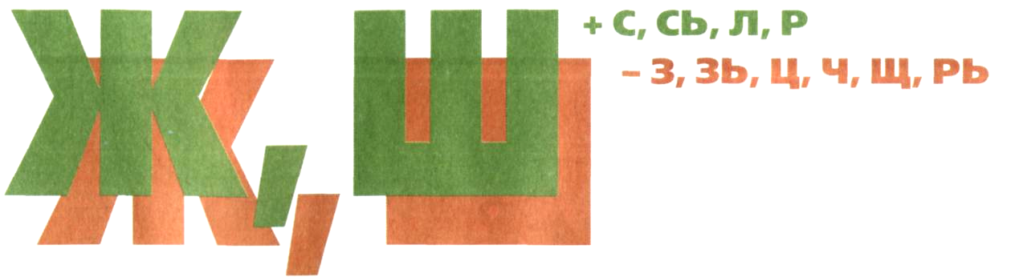

УЖ И УЖИХА

Жили были муж* и жена, уж* и ужиха. Жили они тихо, только иногда ужиха шипела на ужа: «Скучно** мне с тобой, ты даже ужалить не можешь!»
Как-то ужиха объявила ужу: «Я ухожу жить к ежу» — и ушла. Долго уж лежал без движения, грустил.
Прошла неделя, уж отправился к ежу повидать бывшую жену. В доме ежа он её не нашёл.
Ёж* пожаловался ужу: «Жить с твоей женой скучно**!». Потом погладил себя по животу и добавил: «Но на ужин она была хороша!».

* В этом слове Ж произносится как Ш.
** В этом слове Ч произносится как Ш.

21
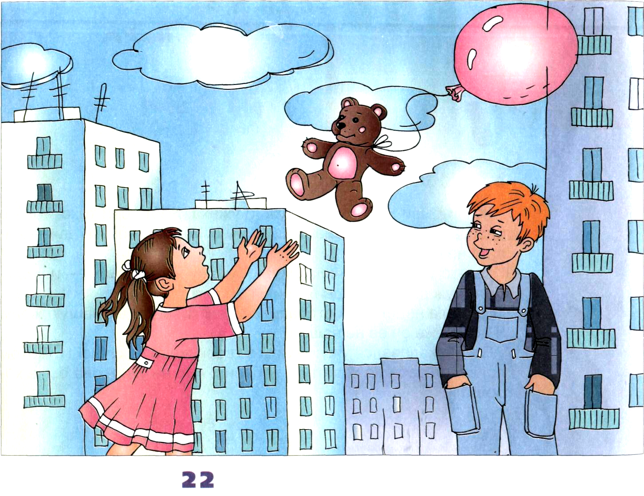
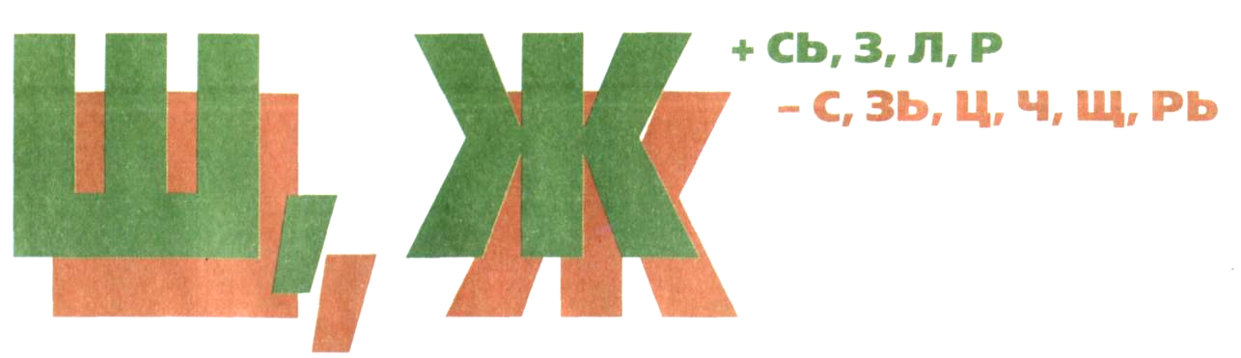

ЗЛАЯ ШУТКА

Паша был большим шутником, Только шутки у него не всегда были добрыми... Как-то увидел Паша у дома маленькую Машу. Тут же, на лавке, лежал Машин мишка.
Паша побежал домой за большим воздушным шаром. Шутник подбежал к мишке и обвязал его шнурком от шара. Когда Паша отпустил шар, маленький мишка полетел вверх.
Кому хорошо от такой шутки?

23
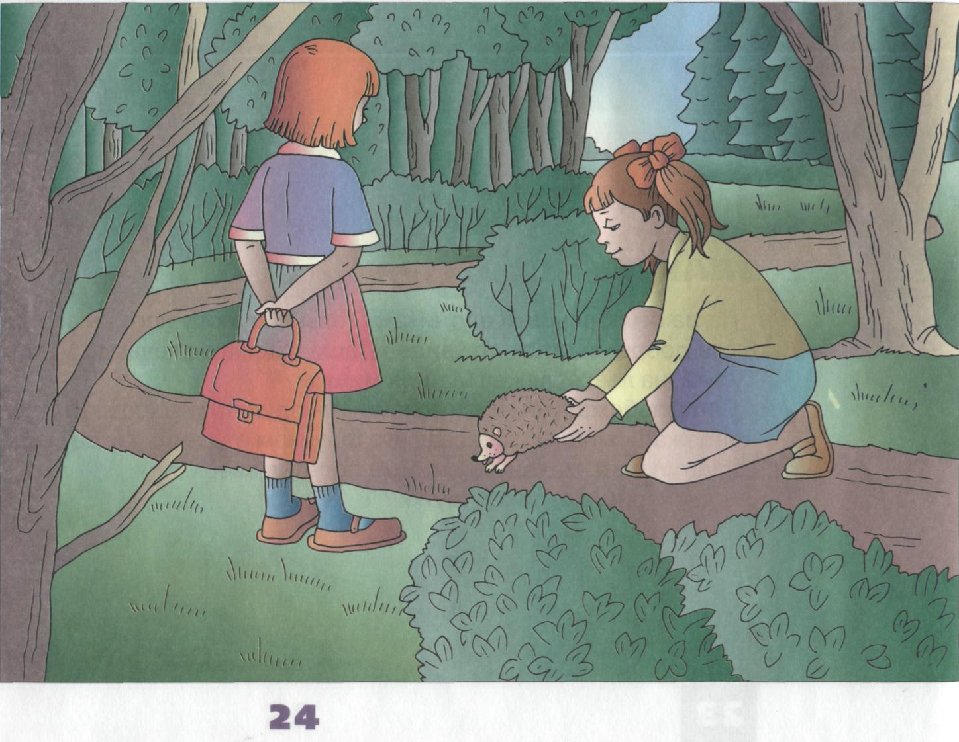

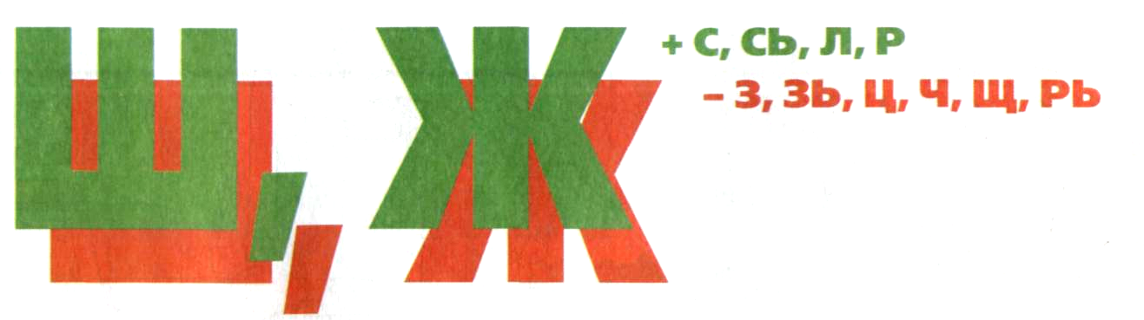

ЁЖИК

По дороге в школу Наташа и Анжела нашли ежа. Ёж* лежал под ветками шиповника и не шевелился. Наташа подняла ежа, положила его в платок и побежала домой.
Два дня ежик жил у Наташи. Потом мама объяснила ей: «Ежу хорошо только на воле. В доме ёж* не выживет!».
Подумали подружки* и понесли ежа в лес. Анжела и Наташа положили ежа на дорожку*, а сами отошли подальше. Ёжик понюхал траву, пошипел, а потом маленькими шажками* побежал вдаль.

* В этом слове Ж произносится как Ш.

25
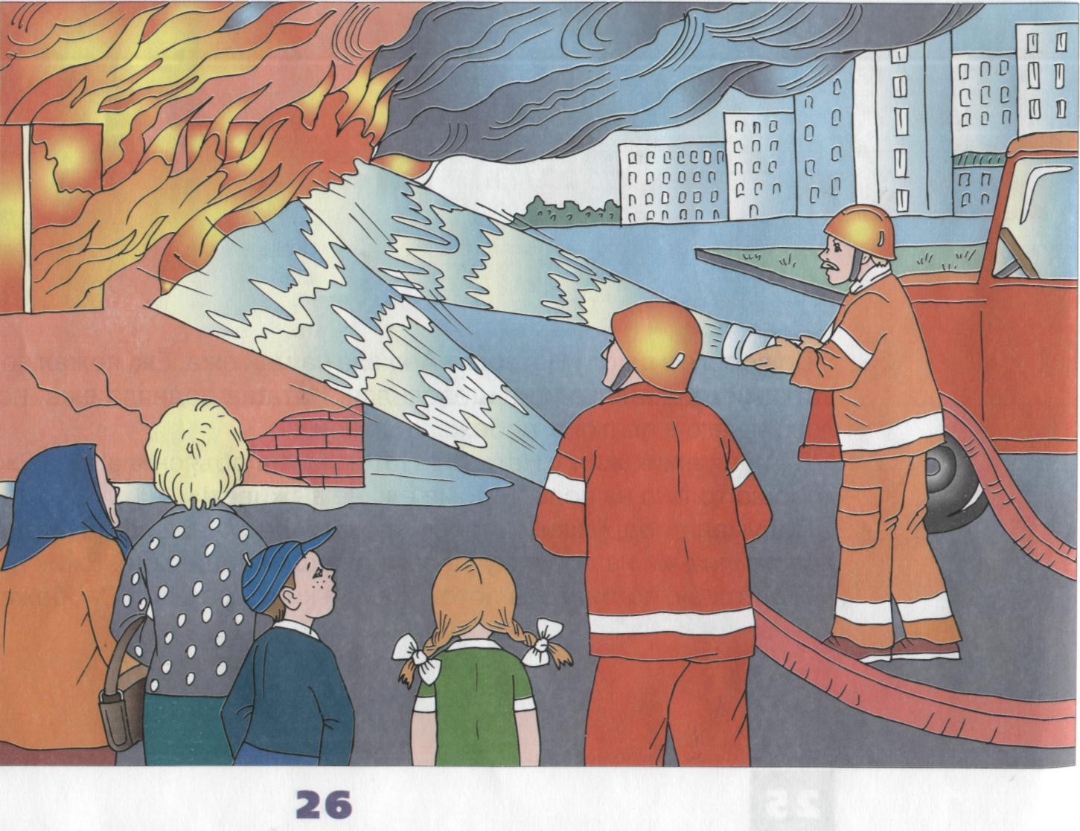
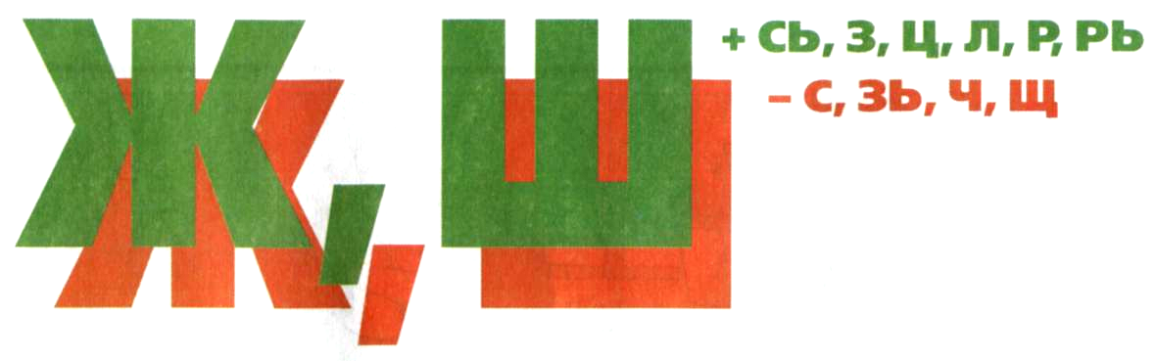

ПОЖАР

Недавно на нашей улице был пожар. Горел одноэтажный полуразвалившийся дом. Приехала к дому пожарная машина. Пожарные натянули шланги, и вода широким потоком обрушилась на огонь.
Жар становился всё тише, а огня — меньше и меньше. Пожарные ловко потушили пожар. Прохожие и жители улицы не тужили о доме: ведь его время уже прошло!

27
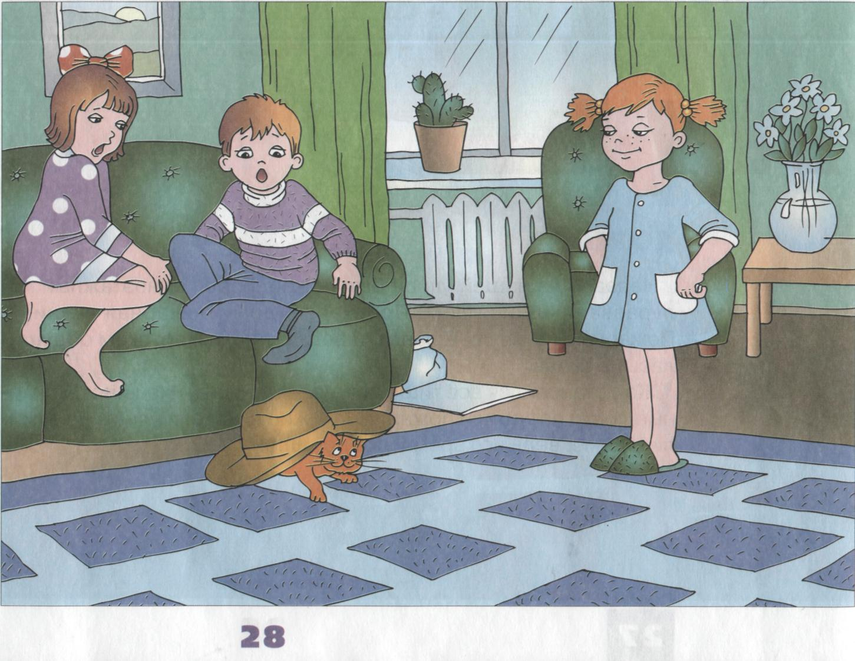
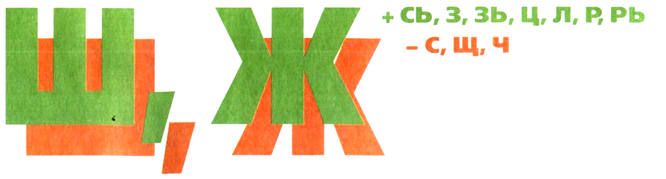

ЖИВАЯ ШЛЯПА

У Даши живёт кошка Машка. Машка — большая шалунья. То в кувшин залезет, то шляпу помнёт, то шубу поцарапает.
А недавно вот что вышло. Дашины школьные друзья Паша и Наташа сидели на диване. Они играли в лото. Вдруг видят — движется по полу шляпа. Наташа как крикнет: «Ой, шляпа-то живая!..»
Одна Даша знала, что это кошкины проделки.

29
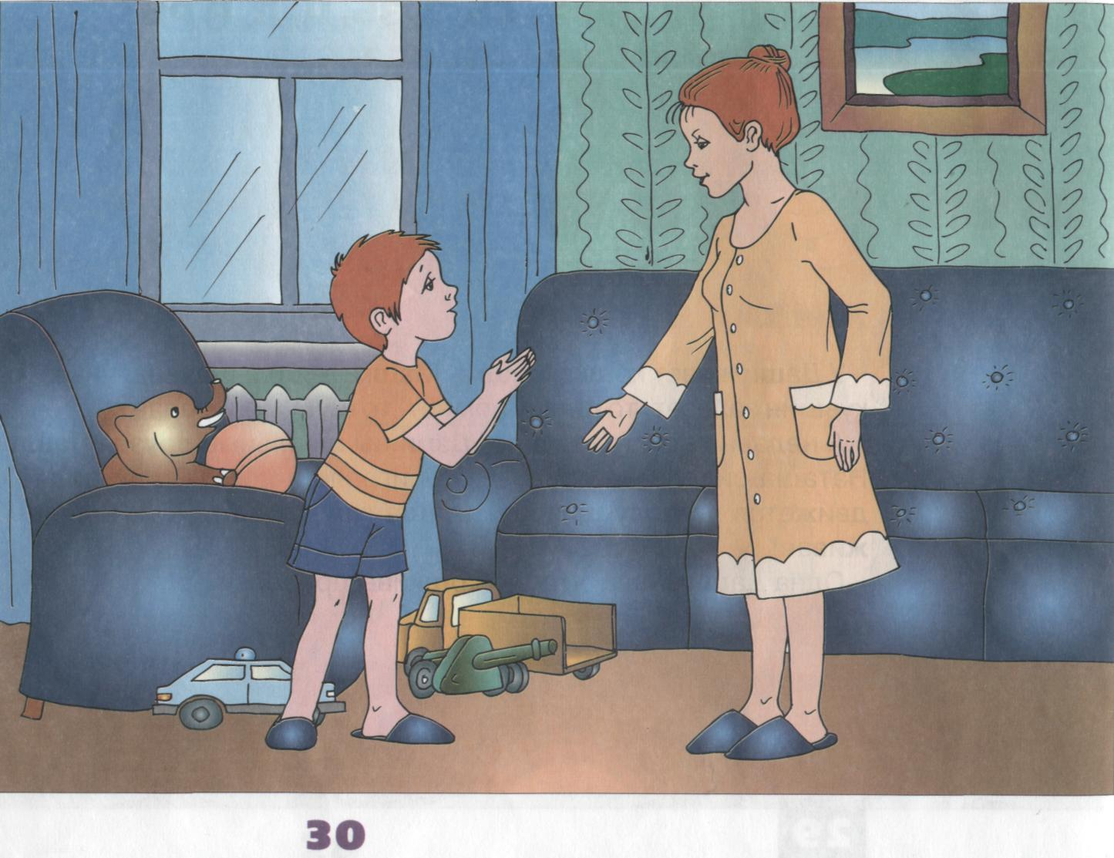
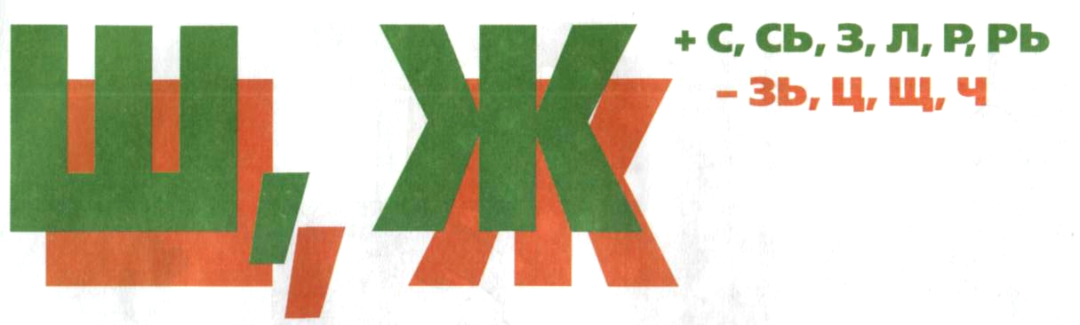

АНТОШКИНА МЕЧТА

У Антошки было много игрушек: пушки и машинки, лото и фигурки животных. Но больше всего Антоша хотел иметь кошку. Он говорил маме: «Мама, милая! Я не буду обижать кошку. Я буду кошке хорошим другом. Ну пожалуйста, давай заведём кошку!».
«Ну что* ты, Антоша! — говорила мама. — От кошки ужас сколько хлопот!». А Антоша ей в ответ: «От нашего папы тоже много хлопот, но ты же его завела!..».

* В этом слове Ч произносится как Ш.

31
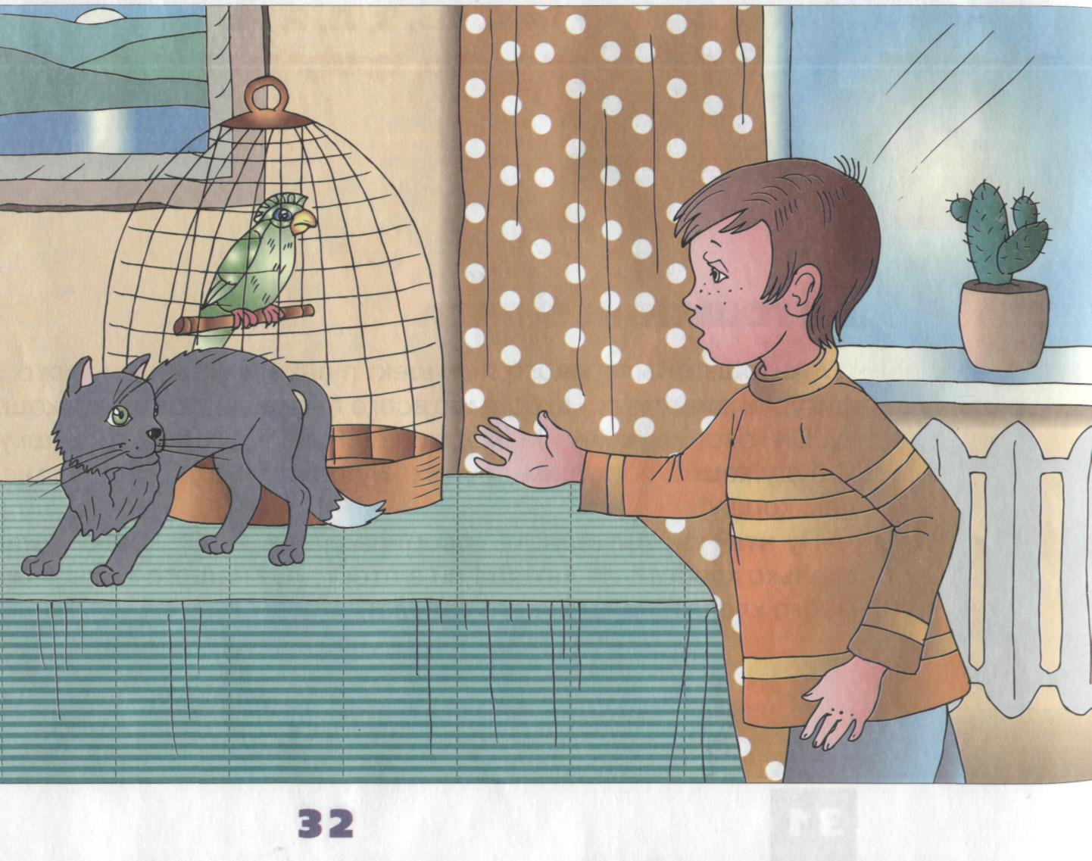
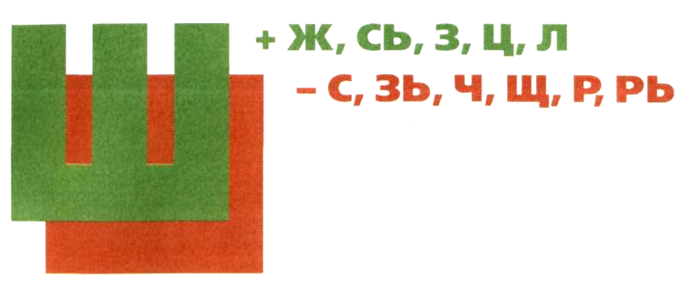

ПОПУГАЙ ПЕТРУША
Был у Лёши попугай Петруша. Он сидел в клетке и весь день говорил одно и то же: «Петруша хороший! Петруша хороший!».
Как-то зашёл Лёша в комнату и видит, что* кошка Машка сидит у клетки, а её лапа уже за решёткой! Вот-вот кошка дотянется до Петруши! Лёша крикнул: «Машка, брысь, нехорошая!».
Кошка тут же убежала. А Петруша говорит: «Машка нехорошая! Машка нехорошая!» Вот так Петруша!

* В этом слове Ч произносится как Ш.

33

